**CÔNG TÁC TUYỂN CHỌN VÀ GỌI CÔNG DÂN NHẬP NGŨ**

**GẮN VỚI MÔ HÌNH “GƯƠNG SÁNG BỘ ĐỘI CỤ HỒ”**

Trong những năm qua, nhờ làm tốt công tác tuyên truyền, vận động, quản lý thanh niên trong độ tuổi và thực hiện nghiêm các quy định về công tác tuyển quân nên xã Hiệp Hưng, huyện Phụng Hiệp luôn hoàn thành và vượt chỉ tiêu được giao. Với sự quyết tâm của cả hệ thống chính trị và tinh thần hăng hái của thanh niên ở địa phương, xã Hiệp Hưng đang tiếp tục phấn đấu hoàn thành công tác tuyển quân năm 2023 đảm bảo về số lượng và chất lượng đồng thời gắn với hoạt động của Mô hình: “Gương sáng Bộ đội cụ Hồ”.

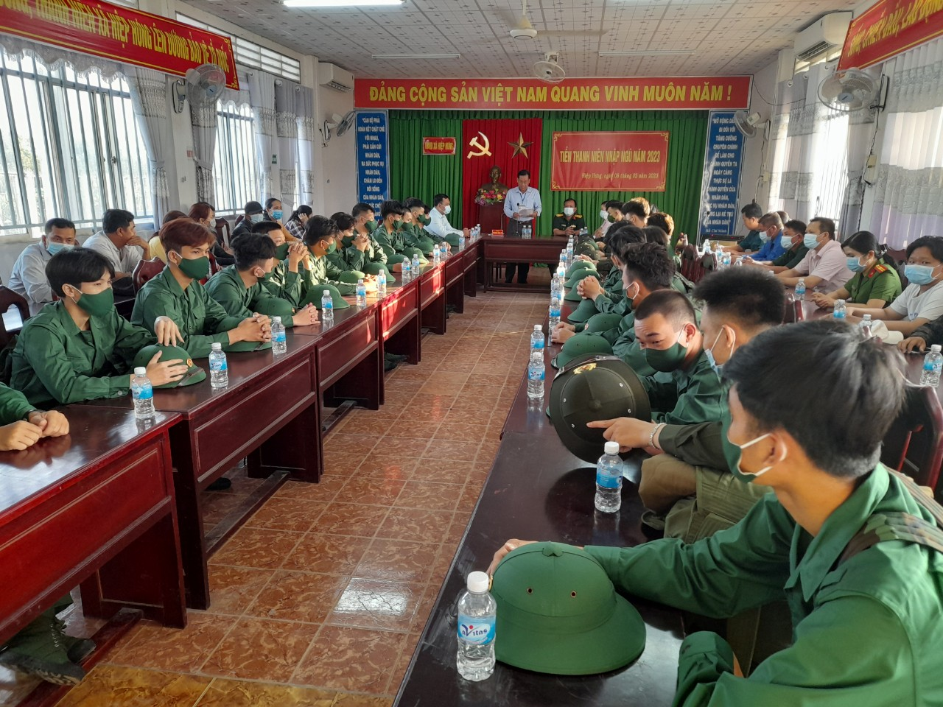

*Ông Huỳnh Văn Út, Bí thư Đảng uỷ- Chủ tịch UBND xã- Chủ tịch Hội đồng NVQS xã*

*phát biểu dặn dò thanh niên trước khi lên đường nhập ngũ*

Năm 2023, xã Hiệp Hưng được giao chỉ tiêu tuyển chọn, gọi 23 thanh niên nhập ngũ làm nghĩa vụ quân sự, trong đó có 05 thanh niên làm nghĩa vụ công an nhân dân.

Để hoàn thành nhiệm vụ được giao, Hội động NVQS xã đã chủ động xây dựng kế hoạch, tổ chức phúc tra, rà soát, quản lý tốt nguồn tại địa phương, sẵn sàng nhập ngũ, đảm bảo chặt chẽ, đúng luật, an toàn, hiệu quả.

Cùng với đó, các đoàn thể xã Hiệp Hưng cũng tập trung làm tốt công tác phối hợp trong xây dựng kế hoạch, triển khai thực hiện và ra mắt Mô hình “Gương sáng Bộ đội cụ Hồ” trong công tác tuyển quân năm 2023.

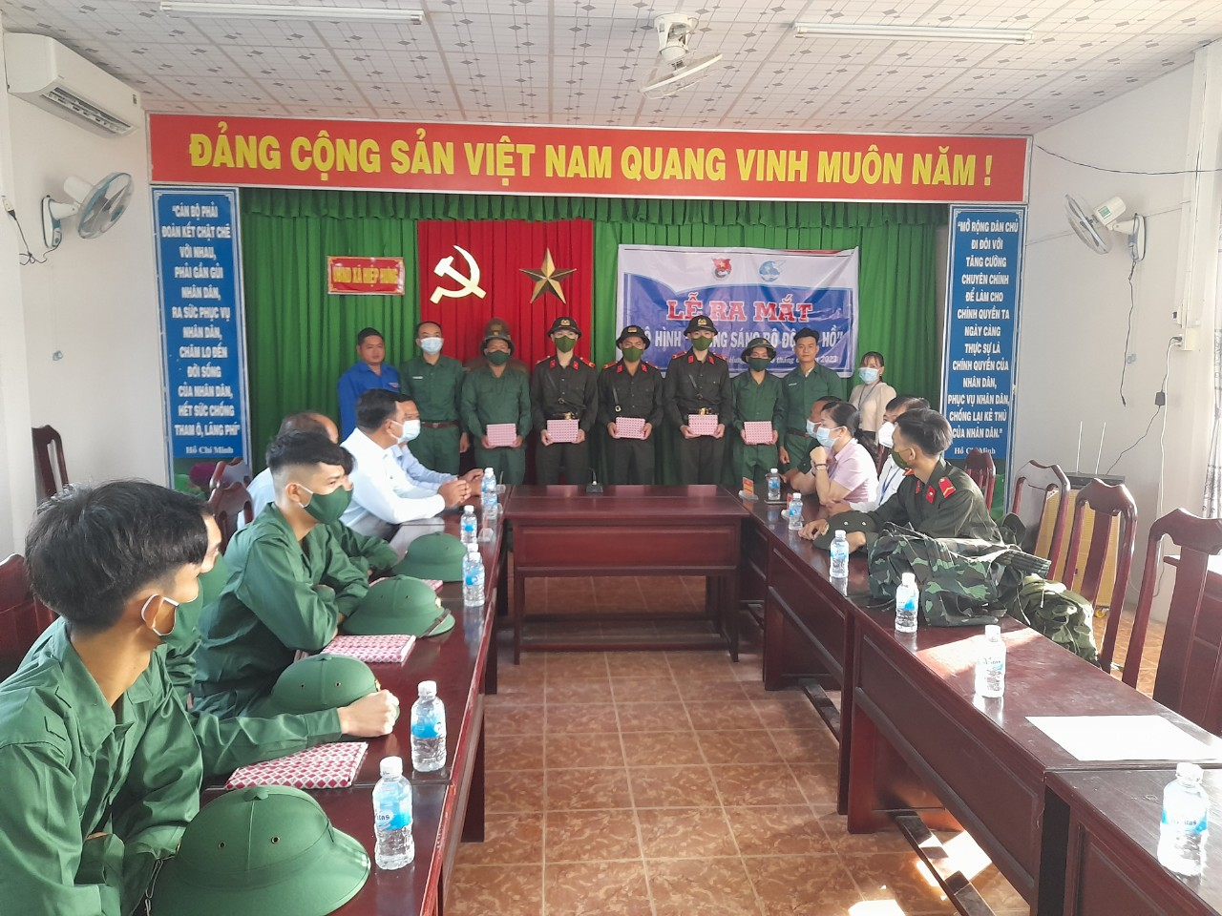

*Lễ ra mắt Mô hình “Gương sáng Bộ đội cụ Hồ”*

Sáng ngày 08 tháng 02 năm 2023, Hội đồng NVQS xã đã tổ chức Lễ tiễn thanh niên nhập ngũ năm 2023. Hội LHPN xã phối hợp với Đoàn TNCS Hồ Chí Minh xã, ra mắt mô hình “Gương sáng Bộ đội cụ Hồ”, đã tặng 30 phần quà cho 30 thanh niên ưu tú, đủ điều kiện nhập ngũ năm 2023.

Với sự vào cuộc của cả hệ thống chính trị trong công tác tuyển quân, đặc biệt là công tác tuyên truyền, động viên thanh niên yên tâm về tư tưởng, tiếp nới truyền thống quê hương lên đường rèn đức, luyện tài, phấn đấu hoàn thành tốt nhiệm vụ được giao. Tin tưởng rằng xã Hiệp Hưng sẽ hoàn thành chỉ tiêu và chất lượng giao quân năm 2023.

**T/h: Quốc Khánh**